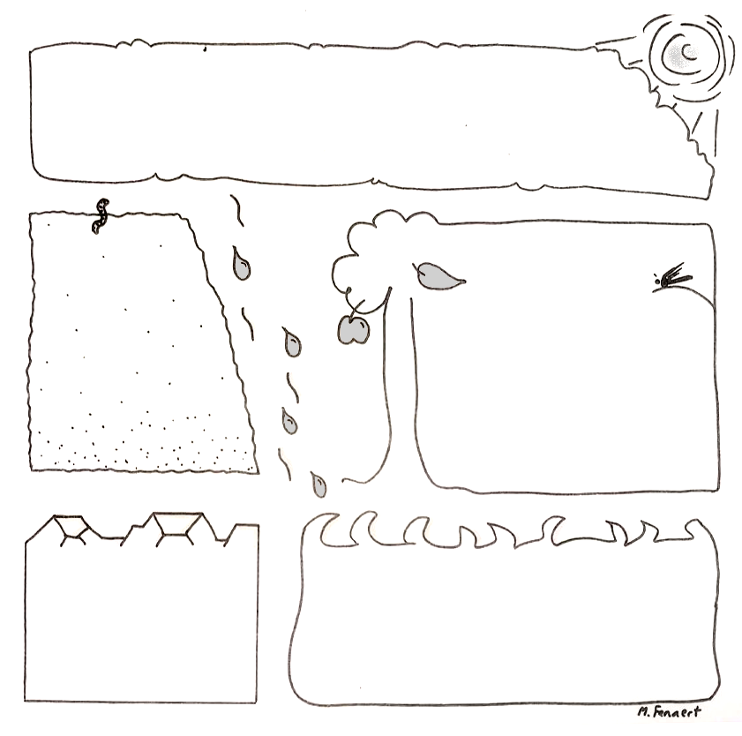
Activité :
Le cycle du carbone

Consigne : en vous appuyant sur l’histoire interactive proposée et sur vos connaissances, complétez le schéma du cycle du carbone (flèches, vocabulaire, molécules ; pensez aux couleurs, vous pouvez ajouter des petits schémas ou dessins).
Ressource :
Ramón le Carbone
http://acver.fr/ramonlecarbone

Vocabulaire :
Atmosphère
Hydrosphère (océan + eau douce)
Biosphère
Sol
Lithosphère (roche)
Respiration
Fermentation
Photosynthèse
Sédimentation
Acidification
Dissolution
Décomposition

... et les molécules contenant du C rencontrées lors de l’histoire : C6H12O6, C3H4O3, CaCO3, CO2, H2CO3

autre QR code vers ramon (acver)
CaCO3 carbonate de calcium
CO2 dioxyde de carbone
H2CO3 acide carbonique
C6H12O6 glucose
C3H4O3 acide pyruvique

